Продуктивная деятельность (лепка)
Тема: «Комната куклы Кати»
Цель: Совершенствовать приемы лепки (скатывание в шар, цилиндр) закрепить знания о коричневом цвете, прививать интерес к лепке.
Оборудование для занятия: кукла Катя, кукольная мебель — стол либо картинка с изображением стола, вырезаный из картона квадрат (столешница), пластилин, доска для лепки.
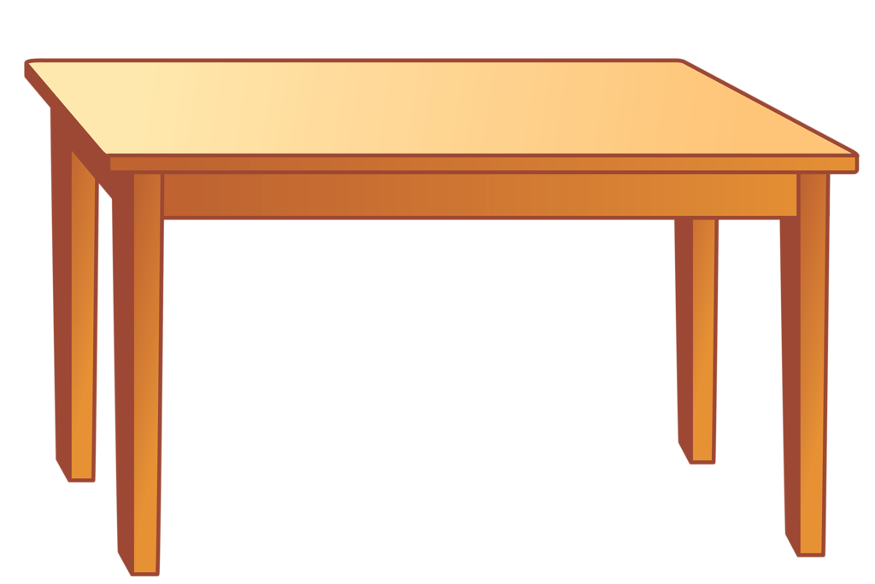
Обратите внимание ребенка на куклу Катю, от ее лица загадайте малышу загадку:
Собралась семья на ужин,
И предмет сей очень нужен.
На него мы ставим блюда
И кухонную посуду.
Мы за ним всегда сидим,
Если вместе мы едим. (Стол)
Если ребенок затрудняется ответить, покажите ему картинку либо игрушечный стол), подскажите, что он является ответом на загадку. Катя сообщает, что у неев комнате как раз нет стола, а она хотела бы пригласить к себе гостей на чаепитие. Предложите ребенку помочь кукле, и сделать стол для нее. Затем, предложите рассмотреть, из каких частей состоит стол? (ножки, столешница), покажите вырезанный из картона квадрат и объясните ребенку, что это-«столешница». Чего не хватает? (ножек). Будем делать ножки из пластилина, поможешь мне?
Родитель выполняет вместе с ребенком (каждый делает свой стол): скатайте из пластилина четыре шарика, раскатайте их в столбики прямыми движениями между ладоней - это будут ножки стола. Прикрепите ножки снизу к вырезанной из картона крышке стола. Получился стол. По окончанию занятия обратите внимание ребенка на куклу Катю, которая радуется и благодарит за помощь.

